ПРОЕКТ

АДМИНИСТРАЦИЯ ЛЕНИНГРАДСКОЙ ОБЛАСТИ
КОМИТЕТ ПО КУЛЬТУРЕ ЛЕНИНГРАДСКОЙ ОБЛАСТИ

ПРИКАЗ

«___»____________2016 г. №_______________

г. Санкт-Петербург

О включении выявленного объекта культурного наследия
«Церковь Казанской иконы Божией Матери, 1913-1914 гг.» (архитекторы М.В. Красовский и В.П. Апышков), местонахождение: Ленинградская область, Гатчинский район, п. Вырица, ул. Кировский проспект, 49,
в единый государственный реестр объектов культурного наследия (памятников истории и культуры) народов Российской Федерации в качестве объекта культурного наследия регионального значения,
об утверждении границ территории и установлении предмета охраны объекта культурного наследия

В соответствии со ст. ст. 3.1, 9.2, 18, 33 Федерального закона от 25 июня 2002 года № 73-ФЗ «Об объектах культурного наследия (памятниках истории и культуры) народов Российской Федерации», на основании акта государственной историко-культурной экспертизы, выполненной ОАО «Межрегиональный центр независимой историко-культурной экспертизы» (аттестованный эксперт: Петрочинина О.А., приказ Министерства культуры Российской Федерации от 27 мая 2014 года № 899),

п р и к а з ы в а ю:

- Включить выявленный объект культурного наследия «Церковь Казанской иконы Божией Матери, 1913-1914 гг.» (архитекторы М.В. Красовский и В.П. Апышков) в единый государственный реестр объектов культурного наследия (памятников истории и культуры) народов Российской Федерации в качестве объекта культурного наследия регионального значения с наименованием «Церковь Казанской иконы Божией Матери, 1914 г.», местонахождение: Ленинградская область, Гатчинский район, п. Вырица, ул. Кировский проспект, 49.
- Утвердить границы территории объекта культурного наследия регионального значения «Церковь Казанской иконы Божией Матери, 1914 г.», местонахождение: Ленинградская область, Гатчинский район, п. Вырица, ул. Кировский проспект, 49, согласно приложению № 1 к настоящему приказу.
- Установить предмет охраны объекта культурного наследия регионального значения «Церковь Казанской иконы Божией Матери, 1914 г.», местонахождение: Ленинградская область, Гатчинский район, п. Вырица, ул. Кировский проспект, 49, согласно приложению № 2.
- Исключить выявленный объект культурного наследия «Церковь Казанской иконы Божией Матери, 1913-1914 гг.» (арх. М.В. Красовский и В.П. Апышков) из перечня выявленных объектов культурного наследия, расположенных на территории Ленинградской области, утвержденного приказом комитета по культуре Ленинградской области от 01 декабря 2015 года № 01-03/15-63.
- Пункт 9 акта постановки на первичный учет вновь выявленных памятников от 26 сентября 1985 года № 6-1, пункт 3 акта регистрации вновь выявленных объектов Гатчинского района, представляющих научную, художественную или иную культурную ценность, от 27 июля 2000 года № 20-д считать утратившими силу.
- Отделу по осуществлению полномочий Ленинградской области в сфере объектов культурного наследия департамента государственной охраны, сохранения и использования объектов культурного наследия комитета по культуре Ленинградской области обеспечить внесение сведений об объекте культурного наследия регионального значения «Церковь Казанской иконы Божией Матери, 1914 г.» в единый государственный реестр объектов культурного наследия (памятников истории и культуры) народов Российской Федерации.
- Настоящий приказ вступает в силу со дня его официального опубликования.
- Контроль за исполнением настоящего приказа возложить на заместителя начальника департамента государственной охраны, сохранения и использования объектов культурного наследия комитета по культуре Ленинградской области.

Председатель
комитета по культуре Е.В. Чайковский

Приложение 1
к Приказу комитета по культуре
Ленинградской области
от «__» ________ 2016 г. № ____

Границы территории объекта культурного наследия
«Церковь Казанской иконы Божией Матери, 1914 г.»,
местонахождение: Ленинградская область, Гатчинский район, п. Вырица, ул. Кировский проспект, 49

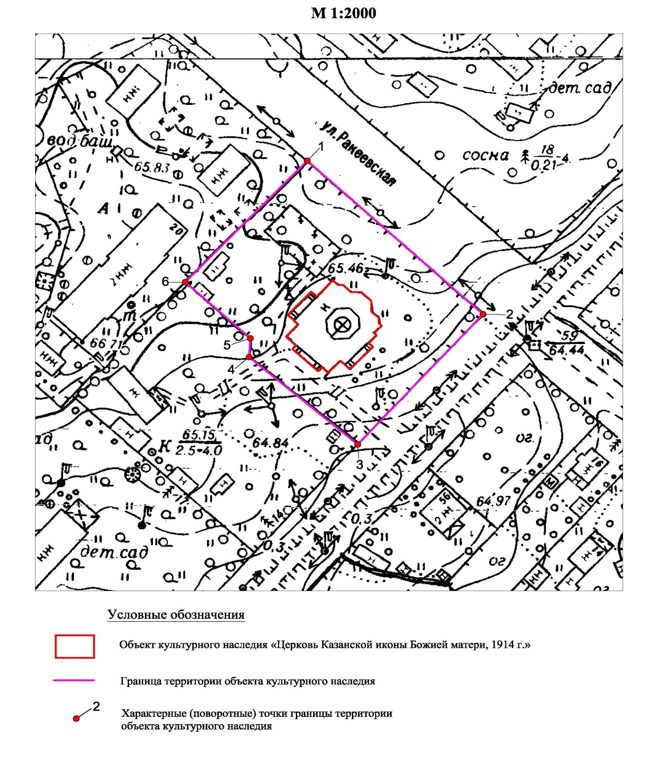
Описание границ территории объекта культурного наследия
«Церковь Казанской иконы Божией Матери, 1914 г.»,
местонахождение: Ленинградская область, Гатчинский район, п. Вырица, ул. Кировский проспект, 49

Точка 1 расположена на восточном углу земельного участка № 47:23:0603008:5. От точки 1 до точки 2 на юго-восток по границе земельного участка Церкви Казанской иконы Божией Матери (нет кадастрового номера) – 75,30 м; далее от точки 2 до точки 3 на юго-запад по границе земельного участка Церкви казанской иконы Божией Матери – 58,70 м; далее от точки 3 до точки 4 на северо-запад – 45,40 м; далее на север от точки 4 до точки 5 – 6,00 м; далее до точки 6 на север северо-запад до границы земельного участка № 47:23:0603008:5 – 28,20 м; далее по границе земельного участка: № 47:23:0603008:5 до точки 1 на северо-восток – 55,90 м.

Координаты поворотных точек границ территории
объекта культурного наследия «Церковь Казанской иконы Божией Матери, 1914 г.»,
местонахождение: Ленинградская область, Гатчинский район, п. Вырица, ул. Кировский проспект, 49

Обозначение (номер) характерной точки | Координаты характерных точек в местной системе координат (МСК-47, зона 2)*
 | Долгота, м (Х) | Широта, м (Y)
Точка 1 | 2213241.53 | 376862.74
Точка 2 | 2213296.46 | 376810.96
Точка 3 | 2213256.56 | 376767.67
Точка 4 | 2213222.09 | 376797.41
Точка 5 | 2213222.6 | 376803.42
Точка 6 | 2213202.06 | 376822.90
*Определение географических координат характерных точек границы территории объекта культурного наследия выполнено в местной системе координат (Ленинградская область МСК-47, зона 2)

Правовой режим использования земельных участков в границах территории объекта культурного наследия «Церковь Казанской иконы Божией Матери, 1914 г.»,
местонахождение: Ленинградская область, Гатчинский район, п. Вырица, ул. Кировский проспект, 49

Правовой режим использования земельных участков в границах территории предусматривает:
Сохранение объекта культурного наследия – проведение работ, направленных на обеспечение физической сохранности объекта культурного наследия.
Выполнение требований Федерального закона от 25.06.2002 № 73-ФЗ «Об объектах культурного наследия (памятниках истории и культуры) народов Российской Федерации» в части установленных ограничений к осуществлению хозяйственной деятельности в границах территории объекта культурного наследия.
На данной территории запрещается:
- ведение хозяйственной деятельности на территории объекта культурного наследия, не связанной с сохранением объекта культурного наследия, в том числе размещение вывесок, рекламы, навесов, киосков, автостоянок;
- строительство объектов капитального строительства и увеличение объёмно-пространственных характеристик существующих на территории памятника объектов капитального строительства, не являющихся объектами культурного наследия;
- проведение земляных, строительных, мелиоративных и иных работ, не связанных с работами по сохранению объекта культурного наследия или его отдельных элементов, сохранению историко-градостроительной или природной среды объекта культурного наследия;
- строительство временных зданий и сооружений;
- самовольные посадки (порубки) деревьев и кустарников;
- использование пиротехнических средств и фейерверков;
- создание разрушающих вибрационных нагрузок динамическим воздействием на грунты в зоне их взаимодействия с памятниками.
На данной территории разрешается:
- проектирование и проведение работ по сохранению объекта культурного наследия, не нарушающих целостности территории, ценных насаждений и предмета охраны объекта культурного наследия;
- проведение работ по благоустройству земельного участка, расположенного в границах территории объекта культурного наследия, с учётом вида использования данной территории и формирования условий благоприятного зрительного восприятия объекта культурного наследия: разбивка дорожек, озеленение территории, разбивка цветников;
- воссоздание утраченных историко-культурных элементов ландшафта и градостроительной среды, в том числе исторических зданий, сооружений и элементов планировки на основании комплексных историко-градостроительных, архивных, ботанических и т.д. исследований;
- установка информационных знаков размером не более 0,8 х 1,2 в местах, не мешающих обзору объектов культурного наследия;
- применение при благоустройстве и оборудовании территории традиционных материалов: (дерево, камень, кирпич) в покрытиях, малых архитектурных формах, исключая контрастные сочетания и яркую цветовую гамму.

Приложение 2
к Приказу комитета по культуре
Ленинградской области
от «__» ______ 2016 г. № ______

Предмет охраны
объекта культурного наследия Церковь Казанской иконы Божией Матери, 1914 г.»,
местонахождение: Ленинградская область, Гатчинский район, п. Вырица, ул. Кировский проспект, 49

Градостроительные характеристики:
- Расположение на пересечении Кировского проспекта и улицы Ракеевской;
- Градостроительная роль Церкви Казанской иконы Божией Матери в композиционно-пространственной структуре окружающего городского ландшафта, природные особенности местности;
- Композиционная значимость (роль) памятника в структуре исторического поселения – высотная и композиционная доминанта;
- Характерные точки визуального восприятия памятника и композиционно взаимосвязанного с ними природного окружения.
Архитектурные характеристики:
- Объёмно-пространственная композиция и силуэтные характеристики сохранившихся объёмов:
- Крестообразное в плане, вытянутое здание, со сложной объёмной композицией;
- Центральный объём типа восьмерика на четверике, завершённый высоким шатром и главкой;
- Объёмы, примыкающие с трёх сторон к центральному объёму: боковые приделы с юга и севера и объём трапезной с запада;
- Три пятигранные апсиды с восточной стороны, центральная повышенная;
- Трёх ярусная, кубовидная колокольня со звонницей под двухскатной кровлей с западной стороны;
- Объёмы одноэтажных галерей, примыкающие к трапезной с севера и юга;
- Три парадных крыльца;
- Объёмные и высотные показатели здания (параметрические данные, их соотношение, максимальная высота);
- Местоположение, форма оконных и дверных проёмов, продухов и др. на нач. ХХ в., в том числе;
- Композиция и оформление фасадов на нач. ХХ в.;
- Стены бревенчатые, рубленные «с остатком» в основных объёмах;
- Облицовка цоколя колотым гранитом;
- Пространственно-планировочная структура интерьеров в пределах капитальных стен на нач. ХХ в.;
Конструктивные и материаловедческие характеристики:
- Материал стен: дерево.

Подготовлено:
Главный специалист отдела по осуществлению полномочий Ленинградской области в сфере объектов культурного наследия департамента государственной охраны, сохранения и использования объектов культурного наследия комитета по культуре Ленинградской области

_________________А.Е. Смирновой

Согласовано:

Заместитель начальника департамента государственной охраны, сохранения и использования объектов культурного наследия комитета по культуре Ленинградской области

__________________ Г.Е. Лазарева

Сектор правового обеспечения департамента государственной охраны, сохранения и использования объектов культурного наследия комитета по культуре Ленинградской области

__________________

Ознакомлен:
Заместитель начальника департамента государственной охраны, сохранения и использования объектов культурного наследия комитета по культуре Ленинградской области

__________________ Г.Е. Лазарева

